Министерство образования Республики Беларусь

Учреждение образования
«Белорусский государственный университет
информатики и радиоэлектроники»

Факультет информационных технологий и управления

Кафедра интеллектуальных информационных технологий

ЛАБОРАТОРНАЯ РАБОТА 2
по МПОЗиПА

Выполнил: студент 521703 гр.
Сидоров И.С.

Проверил: Ивашенко В.П.

Минск 2008
Лабораторная работа №2:
«Моделирование ОКМД архитектуры»
Постановка задачи
- Построить программную модель вычислений конкретной задачи на
ПВС класса ОКМД. Наборы входных данных должны генерироваться.
- Получить и построить семейства графиков (фиксируя п, r):
К_{у}(п, r) = Т₁/Т_{n},
e(n,r)=K_{y}/n, D(n,r),
где:
K_{y} – коэффициент ускорения,
e – эффективность,
D – коэффициент расхождения задачи (см. Карцев М.А., Брик В.А. Вычислительные системы и синхронная арифметика. – М: Радио и связь, 1981. – 360с.),
п – количество процессорных элементов в системе,
r – ранг задачи (количество объектов, которые могут обрабатываться параллельно).

Исходные данные: вариант 3
⎧ a_{ik}⁽²⁾> | a_{ik} * b_{kj} | | a_{ik}⁽²⁾ - | a_{ik} * b_{kj} |
d_{kij} = ⎨ a_{ik}⁽²⁾≤ | a_{ik} * b_{kj} |∧b_{kj} ≠0 | a_{ik}⁽²⁾ / | b_{kj} |
⎩ a_{ik}⁽²⁾≤ | a_{ik} * b_{kj} |∧b_{kj} =0 | a_{ik}⁽²⁾
Описание модели.
Модель представляет собой приложение, реализованное на языке ruby.
Основные компоненты модели:
Функция для целых чисел, позволяющая просчитывать измененный оператор умножения, подсчитывающая время, затраченное на её расчёт.
Входные параметры: число, на которое умножаем.
Выходные параметры: полученное значение; затраченное на вычисление время.
class Fixnum
def my_op( b )
time = 0
a = self

first = (a**2 - a*b.abs)
time += $t_umn + $t_umn + $t_abs + $t_min + $t_equ
return first, time if first > 0

time += $t_equ
return a**2, time if b == 0

time += $t_del
return a**2 / b, time
end
end

Таким образом, вычислении операции оператора, зависит от входных данных (к каким числам применяется оператор), (напр. если a_{ik}⁽²⁾> | a_{ik} * b_{kj} | , то нам не требуется рассчитывать деление и др.).

Функция, перемножающая матрицы с помощью моего оператора.
Входные параметры: матрица b на которую умножаем текущую матрицу.
Выходные параметры:
Результат (матрица C);
Значение времени time1:
Значение времени timeN:
Значение суммы рангов;
Значение lsredn и lsum для вычисления коэффициента расхождения задачи.

def my_op(b)
timeN, rang, dnr = 0, 0, 0
time1 = 0;
rang_sum = 0
lsum = 1.0
lsredn = 0.0
lsrednsredn = 0.0
a = self
c = Array2.new
for i in (1..a.x)
for j in (1..b.y)
timedop = 0
for k in (1..a.y)
c[i,j] = 0 unless c[i,j]
value , time = a[i,k].my_op( b[k,j] )
c[i,j] += value
time += $t_sum
time1 += time
timedop = time if timedop < time
if (k % $n == 0)
timeN += timedop
rang = $n*4;
rang_sum += rang
lsrednsredn += timedop * rang
timedop = 0
end
end
timeN += timedop
lsum = timeN
rang = (a.y % $n) *4
lsrednsredn += timedop * rang
rang_sum += rang
end
end
return c, time1, timeN, rang_sum, lsrednsredn, lsum
end

Приложение автоматически строит графики для заданных значений:
Ky( r ) при фиксированном n ( r получаем из изменяющейся общей компоненты матриц p).
E( r ) при фиксированном n ( r получаем из изменяющейся общей компоненты матриц p).
D( r ) при фиксированном n ( r получаем из изменяющейся общей компоненты матриц p).
Ky( n ) при фиксированном r ( p = const -> r = const ).
E( n ) при фиксированном r ( p = const -> r = const ).
D( n ) при фиксированном r ( p = const -> r = const ).
Полученные графики:
При малых значениях фиксированных n, r.

Ky ( r ) при n = 6 ( p = 1..50 -> r = 400..12000)
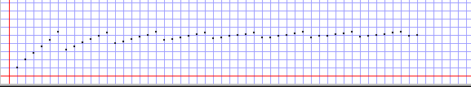
Рис. 1.

E ( r ) при n = 6 ( p = 1..50 -> r = 400..12000)
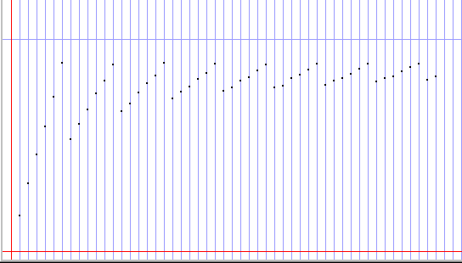
Рис. 2.

D ( r ) при n = 6 ( p = 1..50 -> r = 400..12000)
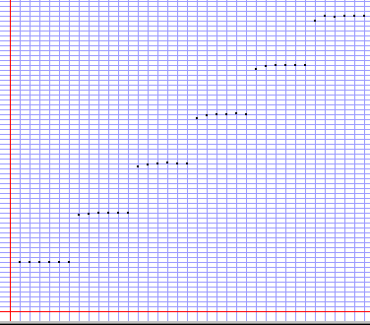
Рис. 3.

Ky ( n ) при p = 6 ( n = 1..100 )
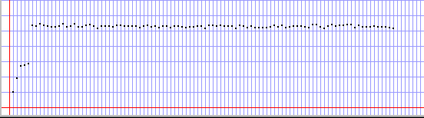
Рис. 4.

E ( n ) при p = 6 ( n = 1..100 )
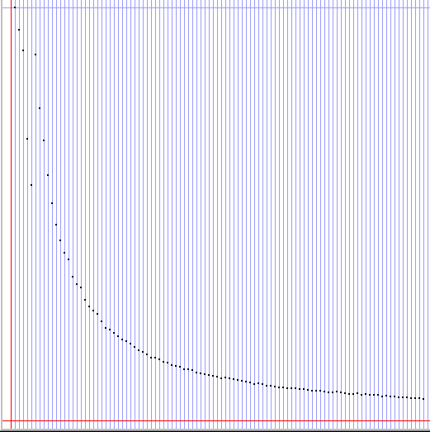
Рис. 5.

D ( n ) при p = 6 ( n = 1..100 )
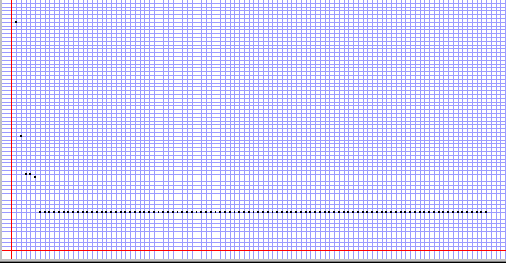
Рис. 6.

Ответы на вопросы:

1. Модель построена, верно, полученная программа выдаёт корректные результаты.

2. Экстремумы функций Ky( r ), E( r ) (рис. 1, 2, 7, 8) находятся в точках, где количество одновременно обрабатываемых данных кратно числу процессорных элементов в системе. Это происходит вследствие того, что процессорные элементы не простаивают при обработке данных. Функция D(r) (рис. 3, 9) аккумулирует значения: расхождение задачи увеличивается с ростом количества этапов, за которые обрабатывается всё множество данных. (Количество этапов это количество запусков требуемых процессору для обработки всего объёма данных.)
Значения функции Ky(n) (рис. 4, 10) возрастают пока n < p. (Коэффициент ускорения увеличивается с ростом количества процессорных элементов в системе, это связанно с тем, что всё большее и большее количество данных может обрабатываться одновременно)
Функция E(n) (рис. 5, 11) разделена на участки в зависимости от Ky(n) и на каждом участке является убывающей. С ростом количества процессоров, когда процессоров уже достаточно для обработки всех данных, функция становится убывающей.
Значения функции D(n) (рис. 6, 12) уменьшаются с ростом количества процессоров. Что происходит вследствие того, что количество этапов, за которые обрабатывается всё множество данных, сокращается. (Количество этапов это количество запусков требуемых процессору для обработки всего объёма данных.)

При больших значениях фиксированных n, r.
Ky ( r ) при n = 30 ( p = 1..50 -> r = 400..12000)
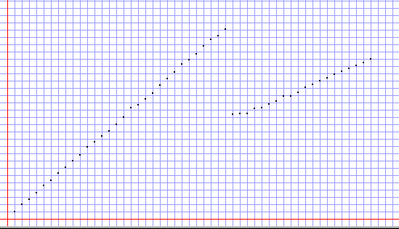
Рис. 7.

E ( r ) при n = 30 ( p = 1..50 -> r = 400..12000)
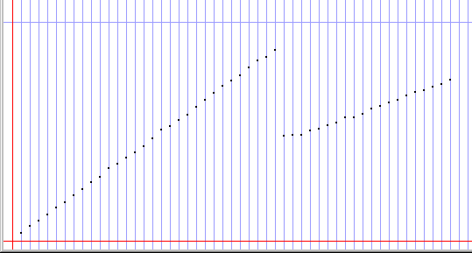
Рис. 8.

D ( r ) при n = 30 ( p = 1..50 -> r = 400..12000)
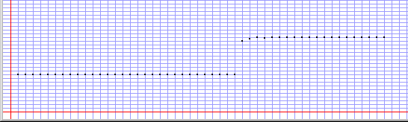
Рис. 9.
Ky ( n ) при p = 30 ( n = 1..100 )
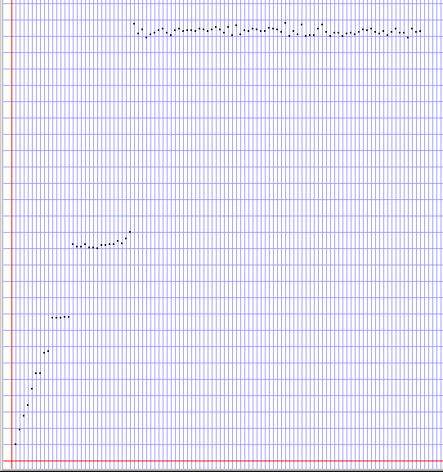
Рис. 10.
E ( n ) при p = 30 ( n = 1..100 )
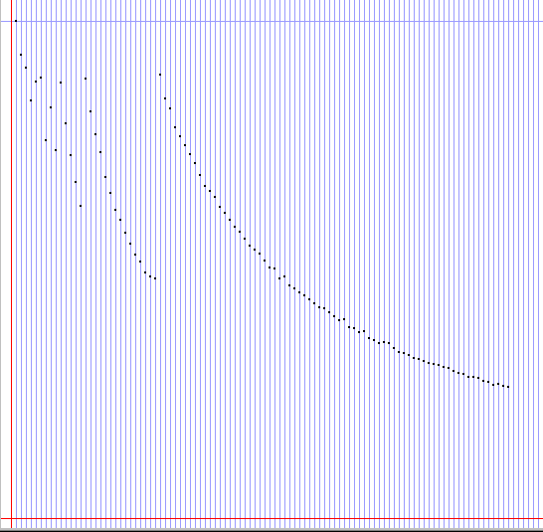
Рис. 11.

D ( n ) при p = 30 ( n = 1..100 )
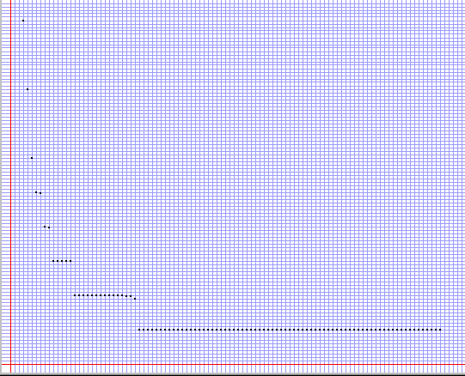
Рис. 12.
Выводы:

Таким образом, мы изучили построение ОКМД архитектуры. Реализовали одну из возможных моделей данной архитектуры и получили графики для различных параметров.
Можно сделать вывод, что ОКМД архитектура даёт значительный прирост коэффициента ускорения, когда количество процессоров сопоставимо или превышает количество обрабатываемых данных (и несильно значительный в другом случае).

